ЧЕЛЯБИНСКАЯ ОБЛАСТЬ

АДМИНИСТРАЦИЯ
ЗЛАТОУСТОВСКОГО ГОРОДСКОГО ОКРУГА
РАСПОРЯЖЕНИЕ

16.11.2023 г. | № | 3641-р/АДМ
г. Златоуст
Об утверждении Перечня
земельных участков, расположенных на территории Златоустовского городского округа, планируемых
к бесплатному предоставлению
в собственность граждан в 2024 году

Во исполнение Закона Челябинской области от 28.04.2011 г. № 121-ЗО
«О бесплатном предоставлении земельных участков в собственность граждан для индивидуального жилищного строительства или ведения личного подсобного хозяйства с возведением жилого дома на приусадебном земельном участке на территории Челябинской области» и Закона Челябинской области
от 25 августа 2023 г. № 889-ЗО «О бесплатном предоставлении земельных участков в собственность отдельным категориям граждан в связи
с проведением специальной военной операции на территориях Донецкой Народной Республики, Луганской Народной Республики, Запорожской области, Херсонской области и Украины»:
1. Утвердить Перечень земельных участков, планируемых к бесплатному предоставлению в собственность граждан в 2024 году для индивидуального жилищного строительства и ведения личного подсобного хозяйства
с возведением индивидуального жилого дома (приложение).
2. Пресс-службе Администрации Златоустовского городского округа (Письменный М.Ю.) опубликовать настоящее распоряжение в официальных средствах массовой информации и на официальном сайте Златоустовского городского округа в сети «Интернет» в течение 5 дней с момента его издания.
3. Контроль за выполнением настоящего распоряжения оставляю
за собой.

Заместитель Главы Златоустовского городского округа по имуществу и финансам | 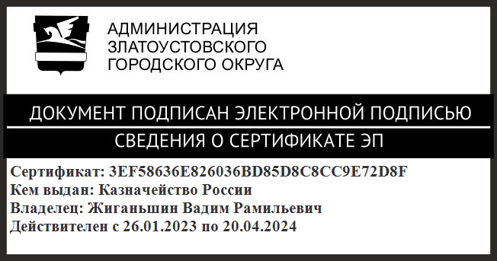 | В.Р. Жиганьшин

Рассылка: Жиганьшин В.Р., УАиГ, ПУ, ОМС «КУИ ЗГО», пресс-служба.

ПРИЛОЖЕНИЕ
Утверждено
распоряжением Администрации
Златоустовского городского округа
от 16.11.2023 г. № 3641-р/АДМ

Перечень земельных участков, планируемых к бесплатному предоставлению в собственность граждан в 2024 году для индивидуального жилищного строительства и ведения личного подсобного хозяйства
с возведением индивидуального жилого дома

№  п/п | Кадастровый номер земельного участка | Местоположение земельного участка | Площадь (кв. метр) | Вид разрешенного использования земельного участка
 | 74:25:0304519:108 | Россия,  Челябинская область,  г. Златоуст,  ул. 3-я Нагорная, № 183 | 700 | Для индивидуального жилищного строительства
 | 74:25:0304519:107 | Россия,  Челябинская область,  г. Златоуст,  ул. 3-я Нагорная, № 185 | 700 | Для индивидуального жилищного строительства
 | 74:25:0302202:68 | Россия,  Челябинская область,  г. Златоуст,  ул. 10-я Закаменская,  № 40 | 682 | Для индивидуального жилищного строительства
 | 74:25:0300101:145 | Россия,  Челябинская область,  г. Златоуст,  ул. им. Алексея Толстого, № 62-б (строительный) | 1000 | Для индивидуального жилищного строительства

